Goede Vrijdag 2025

GERTRUDISKERK HITZUM 18 APRIL 2025

Voor de dienst: stilte

**Openingswoord en inleiding**

**Gebed**

Almachtige en barmhartige Vader,

eeuwige God,

door het lijden van uw Zoon,

Jezus Christus, onze Heer,

hebt Gij de macht van de dood,

die op ons allen weegt, overwonnen.

Geef, zo bidden wij U,

dat wij zijn leven en sterven zo dankbaar gedenken,

dat onze zonden worden vergeven

en wij door zijn opstanding mogen ingaan

in het leven van de toekomende eeuw.

Door onze Heer Jezus Christus, uw Zoon,

die met U in de eenheid van de heilige Geest

leeft en regeert in de eeuwen der eeuwen.

Amen.

**Lezen: Johannes 18: 1-11 (Gerrit Posthumus)**

1 Nadat Jezus dit alles gezegd had, ging Hij met zijn leerlingen naar de overkant van de Kidron. Daar liep Hij een tuin in, met zijn leerlingen. 2 Judas, die Hem zou uitleveren, kende deze plek ook, want Jezus was er vaak met zijn leerlingen samengekomen. 3 Judas ging ernaartoe, samen met de cohort soldaten en een aantal dienaren van de hogepriesters en de farizeeën. Ze waren gewapend en droegen fakkels en lantaarns. 3644 Jezus wist precies wat er met Hem zou gebeuren. Hij liep naar hen toe en vroeg: ‘Wie zoeken jullie?’ 3655 Ze antwoordden: ‘Jezus van Nazaret.’ ‘Ik ben het,’ zei Jezus, terwijl Judas, die Hem kwam uitleveren, erbij stond. 6 Toen Hij zei: ‘Ik ben het,’ deinsden ze achteruit en vielen op de grond. 7 Weer vroeg Jezus: ‘Wie zoeken jullie?’ en weer zeiden ze: ‘Jezus van Nazaret.’ 8 ‘Ik heb jullie al gezegd: “Ik ben het,”’ zei Jezus. ‘Als jullie Mij zoeken, laat deze mensen dan gaan.’ 9 Zo moest zijn uitspraak in vervulling gaan: ‘Geen van hen die U Mij gegeven hebt, heb Ik verloren laten gaan.’ 10 Daarop trok Simon Petrus het zwaard dat hij bij zich had, haalde uit naar de knecht van de hogepriester en sloeg hem zijn rechteroor af; Malchus heette die knecht. 36611 Maar Jezus zei tegen Petrus: ‘Steek je zwaard in de schede. Zou Ik de beker die de Vader Mij gegeven heeft niet drinken?’

**Zingen: lied 587:1**

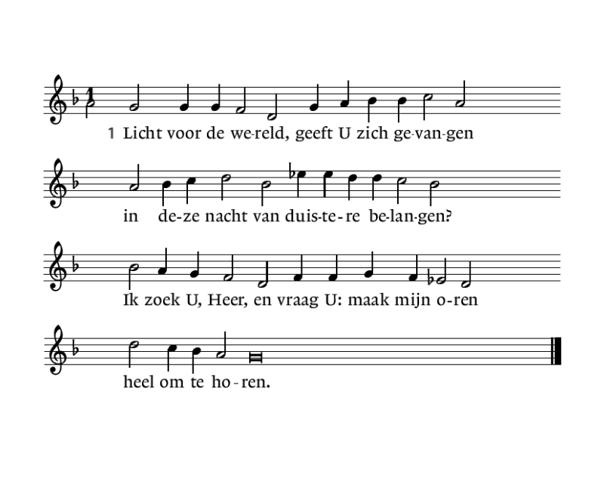

**Lezen: Johannes 18: 12-27 (Willy Vlug)**

12 De soldaten met hun tribuun en de Joodse gerechtsdienaars grepen Jezus en boeiden Hem. 13 Ze brachten Hem eerst naar Annas, de schoonvader van Kajafas. Kajafas was dat jaar hogepriester, 14 en hij was het die de Joden had voorgehouden: ‘Het is goed dat één mens sterft voor het hele volk.’ 15 Simon Petrus kwam met een andere leerling achter Jezus aan. Deze andere leerling kende de hogepriester en ging met Jezus het paleis van de hogepriester in, 16 maar Petrus bleef buiten bij de poort staan. Daarop kwam de andere leerling, de kennis van de hogepriester, weer naar buiten; hij sprak met de portierster en nam Petrus mee naar binnen. 17 Het meisje sprak Petrus aan: ‘Ben jij soms ook een leerling van die man?’ ‘Nee, ik niet,’ zei hij. 18 De knechten en de gerechtsdienaars stonden zich te warmen bij een vuur dat ze hadden aangelegd omdat het koud was; ook Petrus ging zich erbij staan warmen.

19 De hogepriester ondervroeg Jezus over zijn leerlingen en over zijn leer. 20 Jezus zei: ‘Ik heb in het openbaar tot de wereld gesproken. Ik heb steeds onderricht gegeven op plaatsen waar de Joden bij elkaar komen, in synagogen en in de tempel, en nooit heb Ik iets in het geheim gezegd. 21 Waarom ondervraagt u Mij? Vraag het toch aan de mensen die Mij gehoord hebben, zij weten wat Ik gezegd heb.’ 22 Toen Jezus dat zei, gaf een van de dienaren die erbij stonden Hem een klap in het gezicht: ‘Is dat een manier om de hogepriester te antwoorden?’ 23 Jezus zei: ‘Als Ik iets verkeerds gezegd heb, zeg dan wat er verkeerd was, maar als het juist is wat Ik heb gezegd, waarom slaat u Me dan?’ 24 Daarna stuurde Annas Hem geboeid naar Kajafas, de hogepriester.

25 Simon Petrus stond zich intussen nog steeds te warmen. ‘Ben jij soms ook een leerling van Hem?’ vroegen ze. ‘Nee,’ ontkende Petrus, ‘ik niet.’ 26 Maar een van de knechten van de hogepriester, een familielid van de man van wie Petrus het oor had afgeslagen, zei: ‘Maar ik heb toch gezien dat je in die tuin bij Hem was?’ 27 Weer ontkende Petrus, en meteen kraaide er een haan.

**Zingen Lied 587: 2**

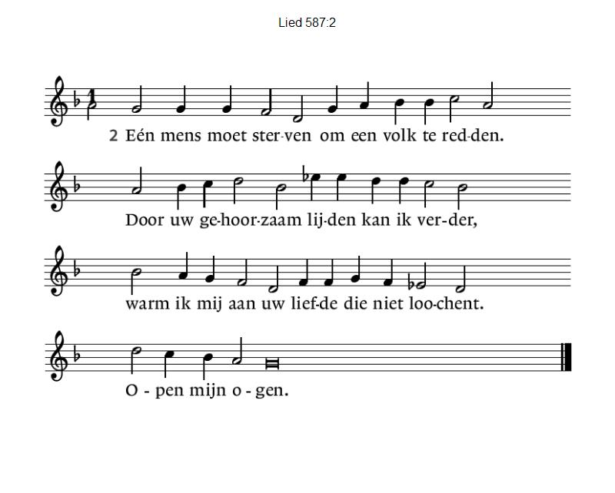

**Lezen: Johannes 18: 28-40 Klazien van der Veen**

28 Jezus werd van Kajafas naar het pretorium gebracht. Het was nog vroeg in de morgen. Zelf gingen ze niet naar binnen, anders zouden ze zich verontreinigen en niet aan het pesachmaal kunnen deelnemen. 29 Daarom kwam Pilatus naar buiten. ‘Waarvan beschuldigt u deze man?’ vroeg hij. 30 Ze antwoordden: ‘Als Hij geen misdaden had gepleegd, zouden we Hem niet aan u uitgeleverd hebben.’ 31 Pilatus zei: ‘Neem Hem dan mee, en veroordeel Hem volgens uw eigen wet.’ Maar de Joden wierpen tegen: ‘Wij hebben het recht niet om iemand ter dood te brengen.’ 32 Zo moest de uitspraak van Jezus in vervulling gaan waarin Hij aanduidde welke dood Hij zou sterven.

33 Pilatus ging het pretorium weer in. Hij liet Jezus bij zich komen en vroeg Hem: ‘Bent U de koning van de Joden?’ 34 Jezus antwoordde: ‘Vraagt u dit uit uzelf of hebben anderen dit over Mij gezegd?’ 35 ‘Ik ben toch geen Jood,’ antwoordde Pilatus. ‘Uw volk en uw hogepriesters hebben U aan mij uitgeleverd – wat hebt U gedaan?’ 36 Jezus antwoordde: ‘Mijn koningschap hoort niet bij deze wereld. Als mijn koningschap bij deze wereld hoorde, zouden mijn dienaren wel gevochten hebben om te voorkomen dat Ik aan de Joden werd uitgeleverd. Maar mijn koninkrijk is niet van hier.’ 37 Pilatus zei: ‘U bent dus koning?’ ‘U zegt dat Ik koning ben,’ zei Jezus. ‘Ik ben geboren en naar de wereld gekomen om van de waarheid te getuigen, en ieder die de waarheid is toegedaan, luistert naar wat Ik zeg.’ 38 Hierop zei Pilatus: ‘Maar wat is waarheid?’

Na deze woorden ging hij weer naar de Joden buiten. ‘Ik heb geen schuld in Hem gevonden,’ zei hij. 39 ‘Maar het is bij u gebruikelijk dat ik met Pesach iemand vrijlaat – wilt u dat ik de koning van de Joden vrijlaat?’ 40 Toen begon iedereen te schreeuwen: ‘Hem niet, maar Barabbas!’ Barabbas was een misdadiger.

**Zingen: Lied 587:3**

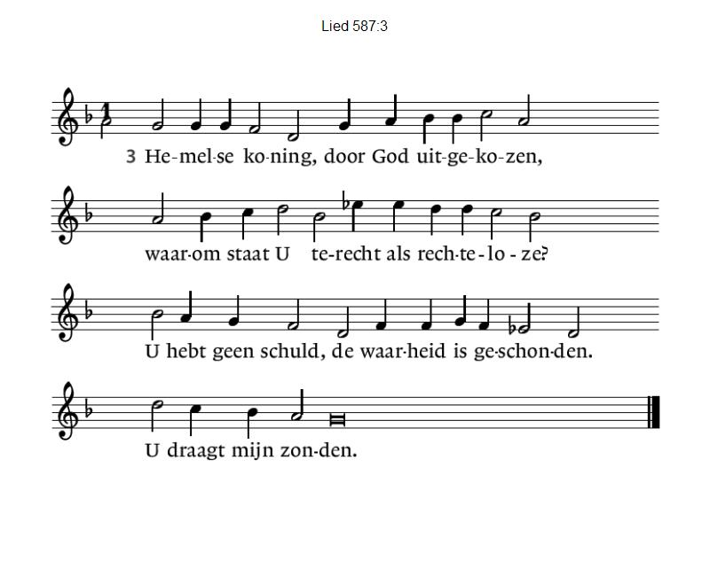

**Lezing: Johannes 19:1-16a (Henk Breidenbach)**

Toen liet Pilatus Jezus geselen. 2 De soldaten vlochten een kroon van doorntakken, zetten die op zijn hoofd en deden Hem een purperen mantel aan. 3 Ze liepen naar Hem toe en zeiden: ‘Gegroet, koning van de Joden!’, en ze sloegen Hem in het gezicht. 4 Pilatus ging weer naar buiten en zei: ‘Ik zal Hem hier buiten aan u tonen om u duidelijk te maken dat ik geen enkel bewijs van zijn schuld heb gevonden.’ 5 Daarop kwam Jezus naar buiten, met de doornenkroon op en de purperen mantel aan. ‘Hier is Hij, die mens,’ zei Pilatus. 6 Maar toen de hogepriesters en de gerechtsdienaars Hem zagen begonnen ze te schreeuwen: ‘Kruisig Hem, kruisig Hem!’ Toen zei Pilatus: ‘Neem Hem dan mee en kruisig Hem zelf, want ik zie niet waaraan Hij schuldig is.’ 7 De Joden zeiden: ‘Wij hebben een wet die zegt dat Hij moet sterven, omdat Hij zich de Zoon van God heeft genoemd.’ 8 Toen Pilatus dit hoorde, schrok hij hevig. 9 Hij ging het pretorium weer in en vroeg aan Jezus: ‘Waar komt U vandaan?’ Maar Jezus gaf geen antwoord. 10 ‘Waarom zegt U niets tegen mij?’ vroeg Pilatus. ‘Weet U dan niet dat ik de macht heb om U vrij te laten of U te kruisigen?’ 11 Jezus antwoordde: ‘De enige macht die u over Mij hebt, is u van boven gegeven. Daarom draagt degene die Mij aan u uitgeleverd heeft de meeste schuld.’ 12 Vanaf dat moment wilde Pilatus Hem vrijlaten. Maar de Joden riepen: ‘Als u die man vrijlaat bent u geen vriend van de keizer, want iedereen die zichzelf tot koning uitroept pleegt verzet tegen de keizer.’ 13 Toen Pilatus dit hoorde, liet hij Jezus naar buiten brengen. Zelf nam hij plaats op de rechterstoel op het zogeheten Mozaïekterras, in het Hebreeuws Gabbata. 14 Het was rond het middaguur op de voorbereidingsdag van Pesach. Pilatus zei tegen de Joden: ‘Hier is Hij, uw koning.’ 15 Meteen schreeuwden ze: ‘Weg met Hem, weg met Hem, aan het kruis met Hem!’ Pilatus vroeg: ‘Moet ik uw koning kruisigen?’ Maar de hogepriesters antwoordden: ‘Wij hebben geen andere koning dan de keizer!’ 16 Toen droeg Pilatus Hem aan hen over om Hem te laten kruisigen.

**Zingen: Lied 587:4**

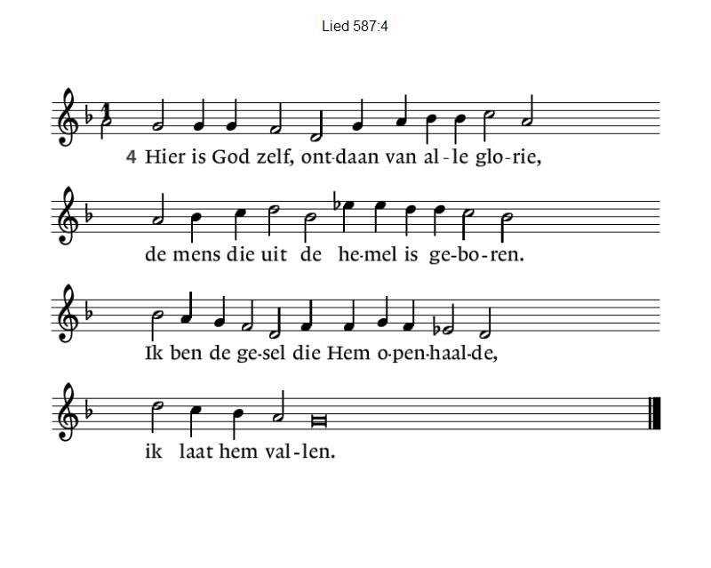

**Lezing: Johannes 19:16b-30 (Marco Roepers)**

Jezus werd weggevoerd; 17 Hij droeg zelf het kruis naar de zogeheten Schedelplaats, in het Hebreeuws Golgota. 18 Daar kruisigden ze Hem, met twee anderen, aan weerskanten één, en Jezus in het midden. 38319 Pilatus had een inscriptie laten maken die op het kruis bevestigd werd. Er stond op: ‘Jezus van Nazaret, koning van de Joden’. 20 Het stond er in het Hebreeuws, het Latijn en het Grieks, en omdat de plek waar Jezus gekruisigd werd dicht bij de stad lag, werd deze inscriptie door veel Joden gelezen. 21 De hogepriesters van de Joden zeiden tegen Pilatus: ‘U moet niet “koning van de Joden” schrijven, maar “Deze man heeft beweerd: Ik ben de koning van de Joden”.’ 22 ‘Wat ik geschreven heb, dat heb ik geschreven,’ was het antwoord van Pilatus.

23 Nadat ze Jezus gekruisigd hadden, verdeelden de soldaten zijn kleren in vieren, voor iedere soldaat een deel. Maar zijn onderkleed was in één stuk geweven, van boven tot beneden. 24 Ze zeiden tegen elkaar: ‘Laten we het niet scheuren, maar laten we loten wie het hebben mag.’ Zo moest in vervulling gaan wat de Schrift zegt: ‘Ze verdeelden mijn kleren onder elkaar en wierpen het lot om mijn gewaad.’ Dat is wat de soldaten deden.

25 Bij het kruis van Jezus stonden zijn moeder en haar zus, en Maria, de vrouw van Klopas, en Maria van Magdala. 26 Toen Jezus zijn moeder zag staan, en bij haar de leerling van wie Hij veel hield, zei Hij tegen zijn moeder: ‘Vrouw, dat is uw zoon,’ 27 en daarna tegen de leerling: ‘Dat is je moeder.’ Vanaf dat moment nam die leerling haar bij zich in huis.

28 Toen wist Jezus dat alles was volbracht, en om de Schrift geheel in vervulling te laten gaan zei Hij: ‘Ik heb dorst.’ 29 Er stond daar een vat water met azijn; ze doopten er een spons in en brachten die, gestoken op een majoraantak, naar zijn mond. 30 Nadat Jezus ervan gedronken had zei Hij: ‘Het is volbracht.’ Hij boog zijn hoofd en gaf de geest.

**De Paaskaars wordt gedoofd**

**Stilte**

**Zingen: Lied 587: 5**

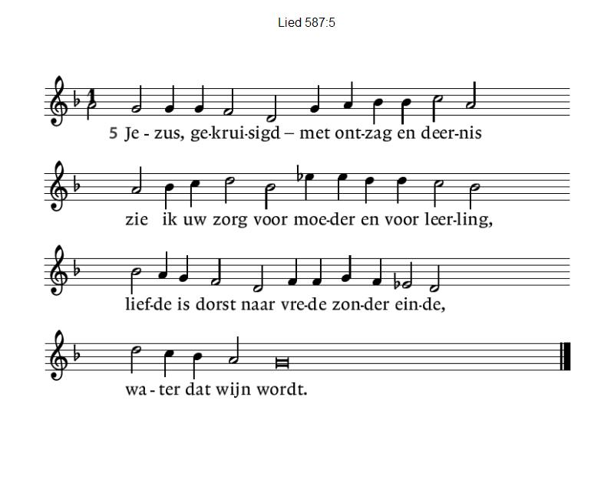

**Lezing: Johannes 19: 31-37 (Gerrit Posthumus)**

31 Het was voorbereidingsdag, en de Joden wilden voorkomen dat de lichamen op sabbat, en nog wel een bijzondere sabbat, aan het kruis zouden blijven hangen. Daarom vroegen ze Pilatus of de benen van de gekruisigden gebroken mochten worden en of ze de lichamen mochten meenemen. 32 Toen braken de soldaten de benen van de eerste die tegelijk met Jezus gekruisigd was, en ook die van de ander. 33 Vervolgens kwamen ze bij Jezus, maar ze zagen dat Hij al gestorven was. Daarom braken ze zijn benen niet. 34 Maar een van de soldaten stak een lans in zijn zij en meteen vloeide er bloed en water uit. 35 Hiervan getuigt iemand die het zelf heeft gezien, en zijn getuigenis is betrouwbaar. Hij weet dat hij de waarheid spreekt en wil dat ook u gelooft. 36 Dit gebeurde omdat de Schrift in vervulling moest gaan: ‘Geen van zijn beenderen zal verbrijzeld worden.’ 37 Een andere schrifttekst zegt: ‘Ze zullen hun blik richten op Hem die ze hebben doorstoken.’

**Zingen: Lied 587:6**

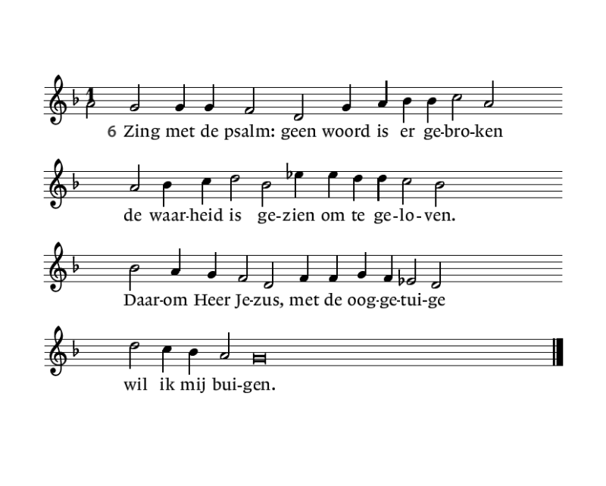

**Lezen Johannes 19: 38-42 (Willy Vlug)**

38 Na deze gebeurtenissen vroeg Josef van Arimatea – die een leerling van Jezus was, maar uit angst voor de Joden in het geheim – aan Pilatus of hij het lichaam van Jezus mocht meenemen. Pilatus gaf toestemming en Josef nam het lichaam mee. 39 Nikodemus, die destijds ’s nachts naar Jezus toe gegaan was, kwam ook; hij had een mengsel van mirre en aloë bij zich, wel honderd litra. 40 Ze wikkelden Jezus’ lichaam met de balsem in linnen, zoals gebruikelijk is bij een Joodse begrafenis. 41 Bij de plaats waar Jezus gekruisigd was lag een tuin, en daar was een nieuw graf, waarin nog nooit iemand begraven was. 42 Omdat het voor de Joden voorbereidingsdag was en dat graf dichtbij was, legden ze Jezus daarin.

**Zingen: Lied 587:7**

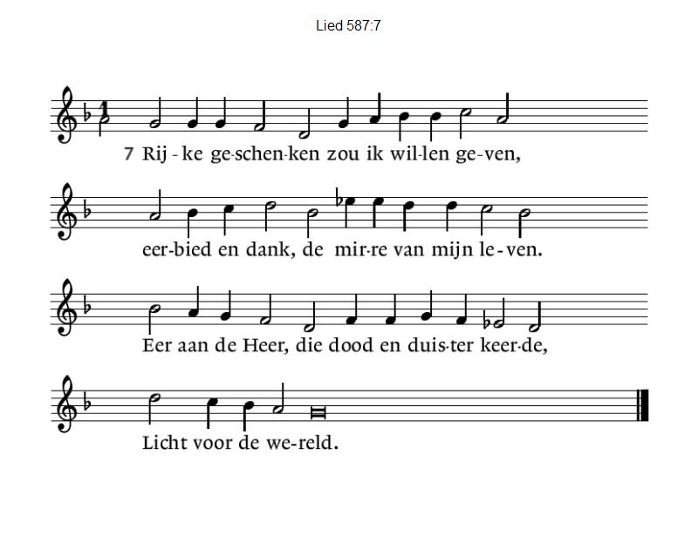

**Meditatie**

**Zingen: Psalm 22: 1, 3, 7, 12 en 13**

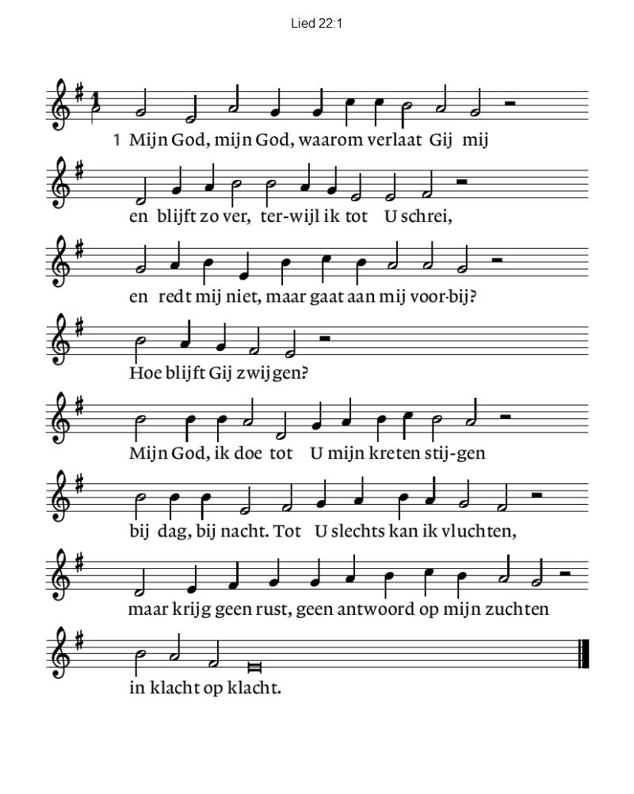

3 Maar ik, mijn God, lig machteloos terneer.

Ik word vertrapt, ik heb geen leven meer.  
Meesmuilend gaan zij tegen mij tekeer,  
al die mij smaden.  
Zij raden mij, terwijl zij mij verraden:  
Zoek het bij God, geef Hem uw leed te dragen,  
Hij zal u redden naar zijn welbehagen',  
zo klinkt hun spot.

7 Het grauw dringt op, als honden van rondom,

doorboort mijn hand en voet en brengt mij om.

Mijn lijf verteerde tot de lege som

van mijn geraamte.

Zij kennen voor een stervende geen schaamte,

lachen hem uit die zich niet kan verweren,

en delen reeds, al dobbelend, zijn kleren,

hun tot een buit.

12 Dit zal gedenken wie zich nog verweert,

tot alle natie zich tot Hem bekeert  
en voor de Koning die het al regeert  
zich neer zal buigen.  
De verste einden zullen het getuigen,  
dat niets gelijk aan zijn verheven macht is,  
dat Hem de heerlijkheid, dat Hem de kracht is,  
het koninkrijk!

13 Eet dan, die zit in 's werelds overvloed,

of daal in 't stof wanneer gij sterven moet, -  
bij dood of leven, voor- of tegenspoed,  
zult gij toch allen  
voor Gods gerechtigheid ter aarde vallen!  
Ook het geslacht, dat nog niet is geboren,  
zal eenmaal van den Heer getuigen horen,  
dat Hij 't volbracht!

**Inleiding**

**Stenen naar het kruis brengen**

**Onderwijl zingen we gezang 578**

1 O kostber krús, geheim fan God,

wêroan’t de gloarjeprins ferstoar,

om Jo bin ’k net mear grutsk op wat

ik earder wûn, it giet teloar.

2 Ik wol net grut gean op wat oars

as Jezus Kristus’ wrede dea,

en stelde ik my witwat foar,

’t wie neffens dit mystearje neat.

3 O eangst en leafde tagelyk,

as wetter dat him mingt mei bloed,

sy wize_op ’t wûndere leafdeblyk

fan Him dy’t op ’e ierde boet.

4 Syn keningskleed, syn bloed sa read

bedekt it skandlik wrede krús,

dat wurdt troch alles wat Hy die

de libbensbeam fan ’t paradys.

5 En troch syn dea en troch syn bloed

is wat myn wrâld wie dea foar my,

want ik bin stoarn, mar sa foargoed

fan hiel de deade wrâld befrijd.

6 De ierde sels is fierste lyts

foar wa’t Jo wierlik loovje sil.

Jo leafde is in heimenis,

en freget hiel myn hert en siel.

**Onze vader**

G: Onze Vader in de hemel,

laat uw naam geheiligd worden,

laat uw koninkrijk komen

en uw wil gedaan worden

op aarde zoals in de hemel.

Geef ons vandaag het brood

dat wij nodig hebben.

Vergeef ons onze schulden,

zoals ook wij hebben vergeven

wie ons iets schuldig was.

En breng ons niet in beproeving,

maar red ons uit de greep van het kwaad.

Want aan u behoort het koningschap,

de macht en de majesteit

tot in eeuwigheid. Amen.

*De dienst eindigt in stilte*